SỞ GD & ĐT TỈNH HƯNG YÊN  TRƯỜNG THPT PHÙ CỪ | ĐỀ THI GIỮA KÌ I MÔN TOÁN 10  NĂM HỌC 2022 - 2023  Thời gian làm bài : 90 Phút; (Đề có 50 câu, không kể giao đề)
(Đề có 5 trang)
Họ tên : ............................................................... Số báo danh : ................... |  | Mã đề 105

Câu 1: Cho hai tập hợp , như hình bên dưới. Tìm khẳng định đúng với phần gạch chéo.
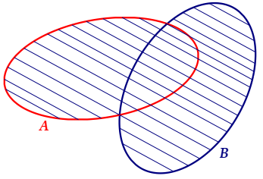
A. . B. . C. . D. .
Câu 2: Phát biểu nào sau đây là một mệnh đề:
A. Đề thi môn Toán khó quá! B. Bạn có đi học k?
C. Mùa thu Hà Nội đẹp quá! D. Hà Nội là thủ đô của Việt Nam.
Câu 3: Điều khẳng định nào sao đây là đúng?
A. $\text{cot}α=\text{cot}\left({\text{180}}^{0}−α\right)$. B. $\text{cos}α=\text{cos}\left({\text{180}}^{0}−α\right)$.
C. $\text{tan}α=\text{tan}\left({\text{180}}^{0}−α\right)$. D. $\text{sin}α=\text{sin}\left({\text{180}}^{0}−α\right)$.
Câu 4: Trong các câu sau, câu nào không phải là mệnh đề?
A. 5 > 3.
B. Trong một tam giác tổng hai cạnh lớn hơn cạnh còn lại.
C. Bạn có lạnh không?
D. Tam giác cân có một góc bằng ${\text{60}}^{0}$là tam giác đều.
Câu 5: Miền nghiệm của hệ bất phương trình chứa điểm:
A. . B. . C. . D. .
Câu 6: Miền nghiệm của bất phương trình là nửa mặt phẳng chứa điểm:
A. . B. . C. . D. .
Câu 7: Tam giác ABC có AC=6cm và góc . Tính bán kính đường tròn ngoại tiếp tam giác ABC.
A. cm. B. cm. C. cm. D. cm.
Câu 8: Phát biểu nào sau đây là một mệnh đề:
A. 3+1= 5. B. Mấy giờ rồi?
C. Không nói chuyện trong giờ học. D. Mệt quá!
Câu 9: Cho tam giác ABC, có BC=a; AC=b; AB=c. p, S, R, r lần lượt là nửa chu vi, diện tích và bán kính đường tròn ngoại tiếp, bán kính đường tròn nội tiếp của tam giác ABC. Khẳng định nào sau đây sai:
A. . B. . C. . D. .
Câu 10: Bất phương trình nào sau đây là bất phương trình bậc nhất hai ẩn?
A. . B. . C. . D. .
Câu 11: Cho $α$ là góc tù. Điều khẳng định nào sau đây là đúng?
A. $\text{cot}α>0$. B. $\text{sin}α<0$. C. $\text{tan}α<0$. D. $\text{cos}α>0$.
Câu 12: Tam giác ABC có AB=8cm và góc . Tính bán kính đường tròn ngoại tiếp tam giác ABC.
A. 4cm. B. cm. C. 8cm. D. 16cm.
Câu 13: Khẳng định nào sau đây sai?
A. . B. . C. . D. .
Câu 14: Trong các câu sau, câu nào không phải là mệnh đề?
A. Tam giác có hai trung tuyến bằng nhau là tam giác cân.
B. Bạn đã làm bài tập về nhà chưa?
C. $\sqrt{\text{13}}$là số hữu tỉ.
D. $\frac{1}{5} ∈ R$.
Câu 15: Số phần tử của tập hợp là
A. . B. . C. . D. .
Câu 16: Cho hai tập hợp , như hình bên dưới. Tìm khẳng định đúng với phần gạch chéo.
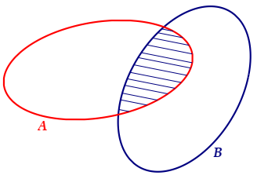
A. . B. . C. . D. .
Câu 17: Cho tam giác ABC, có BC=a; AC=b; AB=c. Khẳng định nào sau đây đúng?
A. . B. .
C. . D. .
Câu 18: Khẳng định nào sau đây đúng?
A. . B. . C. . D. .
Câu 19: Cho tập hợp . Tìm khẳng định đúng về tập ?
A. . B. . C. . D. .
Câu 20: Điểm không thuộc miền nghiệm của bất phương trình:
A. . B. . C. . D. .
Câu 21: Cho hai tập hợp và . Tìm tập hợp .
A. . B. .
C. . D. .
Câu 22: Miền nghiệm của bất phương là nửa mặt phẳng chứa điểm nào:
A. . B. . C. . D. .
Câu 23: Cho hai tập hợp và . Tìm tập hợp .
A. . B. . C. . D. .
Câu 24: Cho mệnh đề: có mệnh đề phủ định là:
A. . B. .
C. . D. .
Câu 25: Cho tam giác có số đo ba cạnh lần lượt là . Tính diện tích tam giác.
A. (đvdt). B. 252 (đvdt). C. (đvdt). D. 504 (đvdt).
Câu 26: Cho định lí: “Nếu hai tam giác bằng nhau thì diện tích chúng bằng nhau”. Mệnh đề nào sau đây đúng
A. Hai tam giác có diện tích bằng nhau là điều kiện đủ để chúng bằng nhau.
B. Hai tam giác bằng nhau là điều kiện cần để diện tích chúng bằng nhau.
C. Hai tam giác bằng nhau là điều kiện cần và đủ để chúng có diện tích bằng nhau.
D. Hai tam giác bằng nhau là điều kiện đủ để diện tích chúng bằng nhau.
Câu 27: Tập hợp nào sau đây là tập hợp rỗng?
A. . B. .
C. . D. .
Câu 28: Cho tam giác có . Góc . Tính cạnh .
A. . B. 49. C. . D. 7.
Câu 29: Số tập con của tập hợp là
A. . B. . C. . D. .
Câu 30: Cho hai góc $α$ và $β$ với $α+β={\text{90}}^{0}$. Tìm giá trị của biểu thức: $\text{sin}α\text{cos}β+\text{sin}β\text{cos}α$
A. $−1$. B. $0$. C. $1$. D. $2$.
Câu 31: Miền nghiệm của bất phương trình là phần không tô đậm trong hình vẽ nào ?
A. 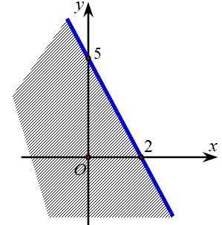. B. 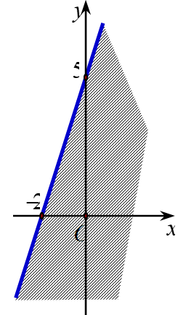.
C. 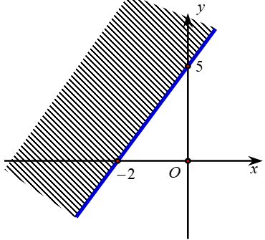. D. 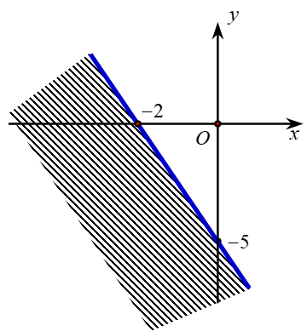.
Câu 32: Phần không tô đậm trong hình vẽ dưới đây (không tính biên) là miền nghiệm của hệ bất phương trình nào?
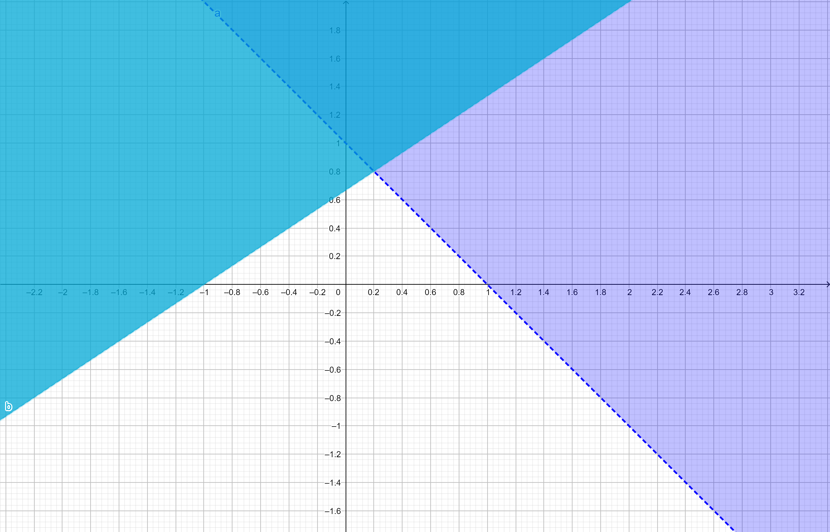.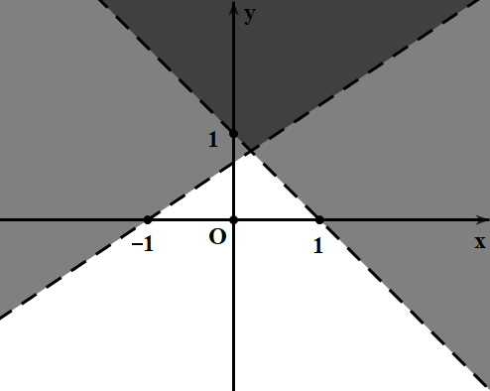
A. . B. . C. . D. .
Câu 33: Cho hai tập hợp và . Tìm tập hợp .
A. . B. .
C. . D. .
Câu 34: Cho tam giác có ; ; . Tính cạnh .
A. . B. . C. . D. .
Câu 35: Tìm mệnh đề sai trong các mệnh đề sau:
A. . B. . C. . D. .
Câu 36: Tổng ${\text{sin}}^{2}2^{0}+{\text{sin}}^{2}4^{0}+{\text{sin}}^{2}6^{0}+\text{.}\text{.}\text{.}+{\text{sin}}^{2}{\text{84}}^{0}+{\text{sin}}^{2}{\text{86}}^{0}+{\text{sin}}^{2}{\text{88}}^{0}$ bằng
A. $\text{22}$. B. $\text{21}$. C. $\text{24}$. D. $\text{23}$.
Câu 37: Xét mệnh đề $P\text{:}\text{` exists x func ∈ R:2x - 3<0``}\text{.}$Mệnh đề phủ định của mệnh đề $P$là
A. $\text{` forall x func ∈ R:2x - 3 >= 0`}$. B. $\text{` exists x func ∈ R:2x - 3>0`}$.
C. $\text{` forall x func ∈ R:2x - 3 <= 0`}$. D. $\text{` forall x func ∈ R:2x - 3<0`}$.
Câu 38: Các đường trung tuyến của của tam giác tương ứng bằng . Biết . Tính .
A. 23. B. 21. C. 27. D. 20.
Câu 39: Cho hai tập hợp và . Tất cả các giá trị của tham số để là
A. . B. . C. . D. .
Câu 40: Cho hai tập hợp và . Tìm tập hợp .
A. . B. .
C. . D. .
Câu 41: Lớp 10A2 có 20 học sinh đạt học lực giỏi và 25 học sinh đạt hạnh kiểm tốt. Trong đó có 10 học sinh vừa đạt học lực giỏi và đạt hạnh kiểm tốt; 12 học sinh không đạt học lực giỏi và đạt hanh kiểm tốt. Hỏi lớp 10A2 có bao nhiêu học sinh?
A. . B. . C. . D. .
Câu 42: Tính diện tích miền nghiệm của hệ bất phương trình .
A. . B. . C. . D. .
Câu 43: Trong các mệnh đề sau, mệnh đề nào có mệnh đề đảo sai?
A. “ Hai tam giác bằng nhau thì có diện tích bằng nhau”.
B. “ Một tứ giác có 4 góc vuông thì tứ giác đó là hình chữ nhật”.
C. “ Tam giác đều thì có ba góc có số đo bằng ${\text{60}}^{0}$”.
D. “ Tứ giác là hình bình hành thì có hai cặp cạnh đối song song và bằng nhau”.
Câu 44: Cho tam giác có thỏa mãn hệ thức: . Khi đó tam giác là:
A. thiếu giả thiết để kết luận. B. tam giác đều.
C. tam giác vuông. D. tam giác cân.
Câu 45: Giá trị nhỏ nhất của biểu thức trên miền xác định bởi hệ bất phương trình là:
A. 67. B. 32. C. 23. D. 26.
Câu 46: Rút gọn biểu thức sau: $A=\frac{{\text{cot}}^{2}x−{\text{cos}}^{2}x}{{\text{cot}}^{2}x}+\frac{\text{sin}x\text{.}\text{cos}x}{\text{cot}x}$
A. 1. B. 4. C. 2. D. 3.
Câu 47: Một công ty cần thuê xe để chở 140 người và 9 tấn hàng. Nơi thuê xe có hai loại xe A và B, trong đó loại xe A có 10 chiếc và loại xe B có 9 chiếc. Một chiếc xe loại A cho thuê với giá 4 triệu đồng, một chiếc xe loại B cho thuê với giá 3 triệu. Biết rằng mỗi xe loại A có thể chở tối đa 20 người và 0,6 tấn hàng; mỗi xe loại B có thể chở tối đa 10 người và 1,5 tấn hàng. Hỏi phải thuê tất cả bao nhiêu xe ( cả loại A và loại B) để chi phí bỏ ra là ít nhất.
A. 12. B. 19. C. 11. D. 9.
Câu 48: Cho hai tập hợp khác rỗng và . Biết tập hợp các giá trị của tham số để là với . Tính giá trị biểu thức .
A. . B. . C. . D. .
Câu 49: Cho tam giác có các góc , và là các góc nhọn và các đường cao , và . Biết . Giá trị của biểu thức là số:
A. chia hết cho 7. B. chia hết cho 5. C. chia hết cho 8. D. chia hết cho 3.
Câu 50: Cho ba tập hợp khác rỗng , , . Tổng giá trị lớn nhất và giá trị nhỏ nhất của biểu thức với là
A. . B. . C. . D. .
------ HẾT ------
SỞ GD & ĐT TỈNH HƯNG YÊN  TRƯỜNG THPT PHÙ CỪ  TỔ TOÁN - TIN | ĐỀ THI GIỮA KÌ I MÔN TOÁN 10  NĂM HỌC 2022 - 2023  Thời gian làm bài : 90 Phút
Phần đáp án câu trắc nghiệm:
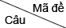 | 105 | 106 | 107 | 108
1 | C | C | D | C
2 | D | B | C | A
3 | D | D | C | B
4 | C | C | C | C
5 | A | C | B | D
6 | B | D | A | C
7 | B | B | B | D
8 | A | A | A | C
9 | C | D | A | C
10 | D | B | A | A
11 | C | B | A | A
12 | C | B | C | D
13 | D | D | A | B
14 | B | D | D | A
15 | C | A | D | A
16 | C | A | A | D
17 | D | B | D | D
18 | B | D | C | A
19 | C | D | D | A
20 | B | C | D | A
21 | B | D | D | B
22 | B | A | C | B
23 | C | C | D | C
24 | A | C | A | B
25 | A | B | B | C
26 | D | D | B | D
27 | D | A | B | C
28 | D | B | C | A
29 | D | A | B | D
30 | C | D | C | A
31 | A | B | D | A
32 | D | A | B | B
33 | D | A | C | C
34 | A | D | C | B
35 | C | D | D | D
36 | A | A | A | C
37 | A | C | B | D
38 | B | A | C | D
39 | B | C | B | C
40 | B | B | D | C
41 | A | C | D | B
42 | C | A | A | B
43 | A | B | B | D
44 | B | D | B | B
45 | B | B | D | D
46 | A | C | C | D
47 | D | C | B | D
48 | A | C | A | A
49 | D | A | D | B
50 | D | D | A | B

